

Elektrik Motor Sürücü Devreler Dersi &

Elektromekanik Enerji Dönüşümü-2 Dersi

Proje Raporu

1kW Rüzgâr Türbini Tasarımı

Hazırlayanlar:

İbrahim Özer - 05140000578

Yasin Özer - 05150000588

Halil Ünlü - 05140000544

Uğur Altıntaş - 05140000591

Reşat Çalışır - 05130000678

Bayram Oğuz - 05140000577

Korhan Anıl Yılmaz - 05110001004

**1)Giriş**

Rüzgâr türbinleri, rüzgardaki kinetik enerjiyi önce mekanik enerjiye daha sonra da elektrik enerjisine dönüştüren sistemlerdir. Rüzgarın kinetik enerjisi pervaneler ile milde mekanik enerjiye çevrilir, varsa dişli kutusundan geçerek jeneratöre aktarılır. Generatörden elde edilen elektrik enerjisi aküler vasıtasıyla depolanır veya doğrudan şebekeye bağlanır.

**2)Sistem Mimarisi**

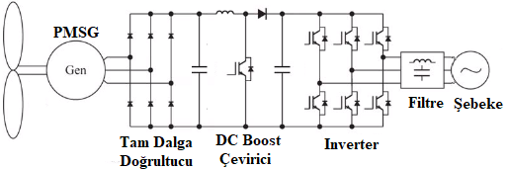

Bu projede değişen rüzgar hızı ve dolayısıyla değişen generatör çıkış gerilimlerinin kontrolcüler ile kontrol edilerek sabit çıkış voltajı sağlayan rüzgar türbin tasarımı yapılacaktır. Rüzgar tarafından sağlanan enerji ile seçilen Sürekli Mıknatıslı Senkron Generatör milindeki mekanik enerji generatör çıkışında elektrik enerjisine dönüşecektir ve 3 fazlı AC gerilim elde edilecektir. Bu gerilim, üç fazlı tam dalga doğrultucudan geçirilerek D.C. gerilime dönüştürülür. Bu gerilim düşük rüzgar hızlarında da sabit çıkış elde edebilmek için Boost Çevirici ile yükseltilir. Boost çıkışındaki gerilim DC-AC invertör yardımıyla 3 fazlı AC şebekeye gerilimine dönüştürülerek şebekeye bağlanacaktır.

Sistemin düzgün çalışabilmesi için kontrol sistemlerine ihtiyaç duyulacaktır. Bunun için sabit gerilim çıkışı için boost çevirici çıkışında gerilim kontrolü, sıcaklık kontrolü ve şebeke-invertör çıkışı arasında güç kontrolü yapılacaktır.

**3)Rüzgar Enerjisi**

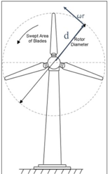 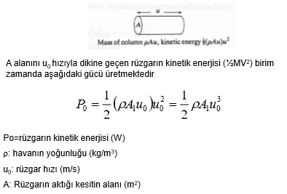

Rüzgar türbinleri rüzgarın tamamını kinetik enerjiye çeviremiyorlar. Yukarıdaki güç denkleminde Cp verim değerini de çarpmamız gerekir. Yeni güç denklemimiz şu şekildedir.



Cp değerini 0.5, ρ havanın yoğunluğunu 1.225 kg/m3, kanat yarıçapını 0.77m alırsak 12m/s rüzgar hızında gücümüz 1kW civarı çıkıyor.

**4)Alternatör Teknolojisi**

Bu proje kapsamında kullanacağımız generatorun tipi kalıcı mıknatıslı senkron generatör (PMSG) dir. Bu generatör rotoruna tutturulan kalıcı mıknatısların kanatlara bağlanan şaft yardımı ile döndürülmesi sonucu statorda bulunan oluklarda birebirlerine 120 derece açıyla konumlandırılmış sargılardan zamanda 120 derecelik bir farkla aynı genlikte voltaj indüklemesi ilkesine bağlı olarak çalışır. Bu projede bu generatörü seçme sebebimiz rotorunda ekstra bir uyartım akımına ihtiyaç duymaması, fırçaya ihtiyaç duymaması ve dişli kutusuna ihtiyaç duymayıp fazla bakım gerektirmemesi ve dişli kutusundan kaynaklanan verim azalmasını engelleyerek düşük rüzgar hızlarında dahi voltaj üretebilme kapasitesine sahip olmasından kaynaklanır.

**4.1)Generatör Tasarımı**

ANSYS Maxwell programında RMxprt simülasyon ortamında generatör tasarlanmıştır. Generatörümüz 1kW nominal gücünde içten rotorlu olacak şekilde tasarlandı. Yapmış olduğumuz incelemeler sonucunda uygun kombinasyonla generatörümüz 22 kutuplu 18 stator oluk sayısına sahiptir. Stator ve rotor çeliğinde stell1010 çeliği kullanılmıştır. Mıknatıs olarak NdFe35 kullanılmıştır. Generatör boyutlarında stator dış çapı 265mm iç çapı 180mm, rotor dış çapı 176mm, iç çapı 150mm uzunluk ise 200mm dir. Tasarlamış olduğumuz generatörün şaft görüntüsü aşağıdadır.

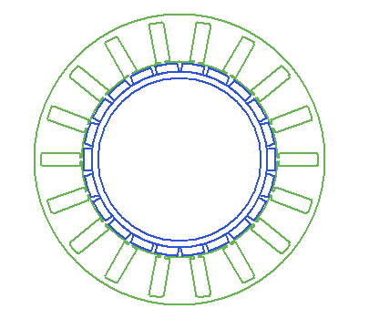

**4.2)Simülasyon Yapılacak Değerler**

Değişken rüzgar hızlarında generatörümüz değişken hızlarda dönmektedir. Generatörümüzün enerji üretmeye başladığı rüzgar aralığı 3-12m/s seçtik. Yaptığımız araştırmalarda üç kanatlı rüzgar hızlarında tip speed ratio(TSR) değeri 3,5-4 arasında olmaktadır. Fakat bu tip speed oranı gerçek rüzgar türbinleri için geçerli olup bizim tasarlamamız gereken pervane çapı 1-1.5 m aralığında olduğu için seçtiğimiz rüzgar hızlarında yüksek rmp değerleri bulunuyor. Generatörümüzü tasarlarken rmp pervane dönüş hızı gerçekçi olması amacıyla min. rüzgar hızında 150rpm, max. rüzgar hızında 200rpm dönecek şekilde tasarladık. Aşağıda TSR değerine göre rüzgar hızı-pervane hızı ilişkisi verilmiştir.

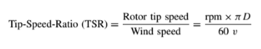

Bizim tasarımımızda;

|  |  |  |
| --- | --- | --- |
| **Vmin** | **V nom** | **Vmax** |
| **3m/s** | **7,5m/s** | **12m/s** |
| **150rpm** | **175rpm** | **200rpm** |

Tasarımımızı sık esen nominal rüzgar hızı için yaptık. Aşağıda diğer rüzgar hızlarında girilen rated gerilimdeki verim değerleri verilmiştir.

|  |  |  |  |
| --- | --- | --- | --- |
| **Hız(rpm)** | **150** | **175** | **200** |
| **Rated Voltage(V)** | **120** | **140** | **150** |
| **Verim(%)** | **92.18** | **93.65** | **91.14** |

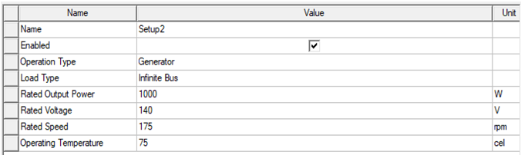

**4.3)Simülasyon Sonuçları**

Tam yükte ve yüksüz çalışma sonuçları aşağıdadır.

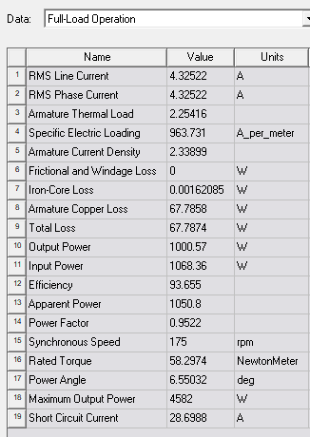 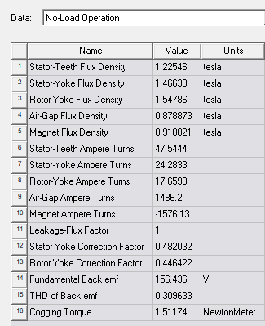

Armatür akım yoğunluğu 2.33 A/m2 değeri ile 5 ten küçüktür ısınmaya sebebiyet vermez. Max. çıkış gücü 4.5kW dır. Projemizde stator ve rotor çeliği olarak stell1010 kullandığımız için demir kayıpları gerçekçi olmadığını sunumda öğrendik. M19 kullanmamız daha iyi olurdu. Stator teeth, stator yoke ve rotor yoke flux density değerlerimiz istendiği gibi 1.5T değerine yakındır. Air gap flux density değeri de 0.9 a yakındır. Fundamental back emf 156V değerindedir.

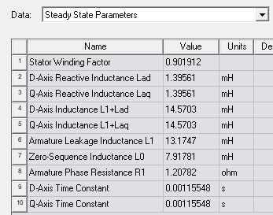 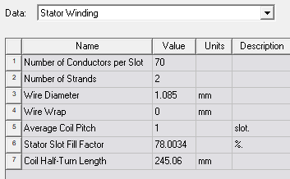

Stator winding factor 0.9 iyi bir değer. Stator fill factor %78 bu değer %50 civarı olması daha gerçekçi olurdu. Stator oluklarımızın geniş olmasının sebebi stator fill factor değerini düşürmek idi. Daha önce bu değer çok fazlaydı.

Sargılardaki gerilim:

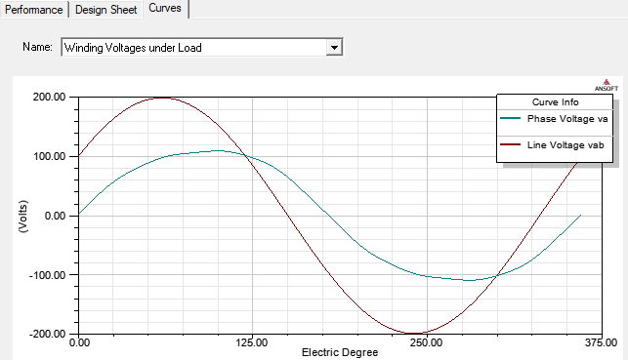

Tork şekli:

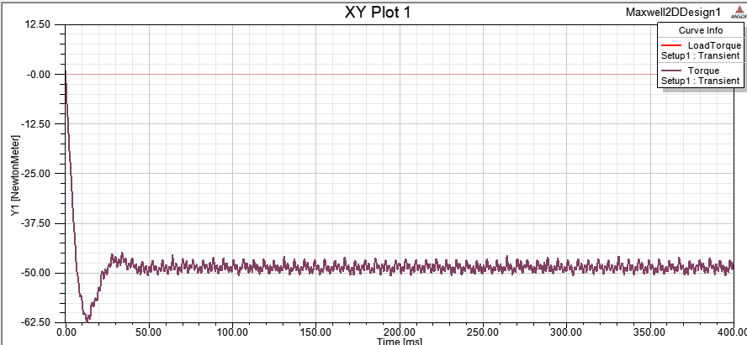

Faz akımları;

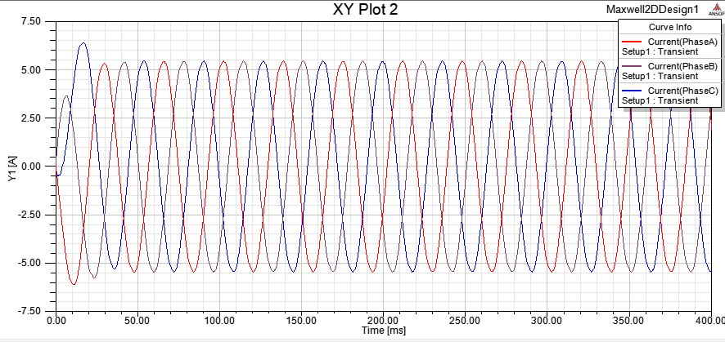

Fazlarda indüklenen voltaj;

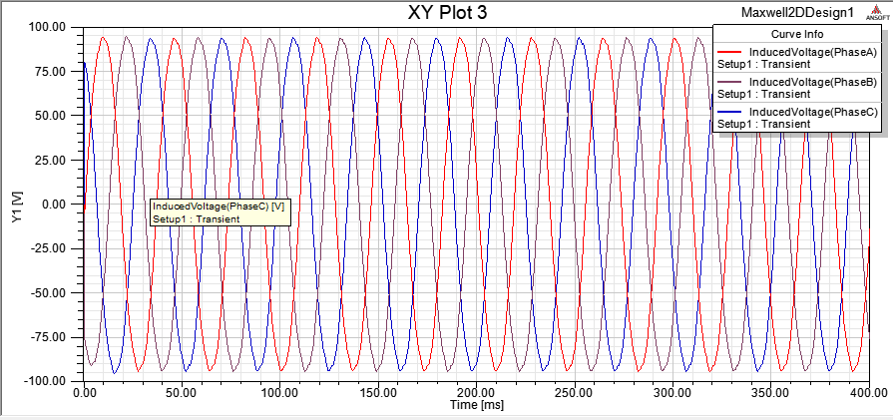

Manyetik akı yoğunluğu:

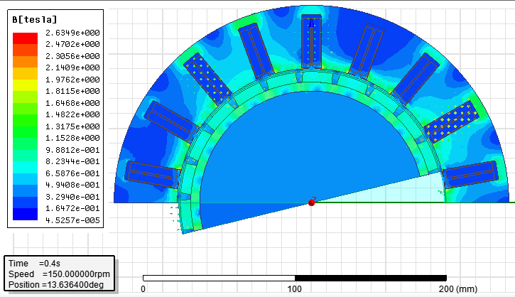

Manyetik alan şiddeti:

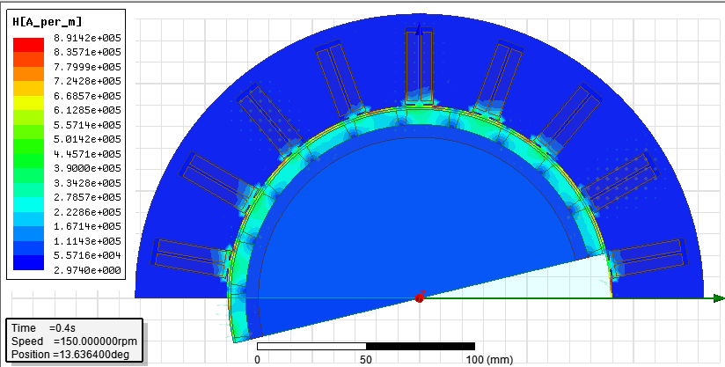

Materyal Tüketimi:

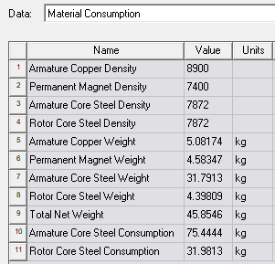

Generatörümüz 45.85 kg olup bunun 5kg ı bakır ağırlığıdır. Bakır çelikten çok daha pahalı olduğundan ağırlığımızın büyük kısmını çelik oluşturacak şekilde tasarlanmıştır.

**5)Güç Elektroniği Teknolojisi**

Generator çıkışında elde edeceğimiz 3 fazlı AC gerilim şebekeye bağlanmak istenmektedir. Değişen rüzgar hızları ile değişen gerilim, düşük gerilim seviyesi ve güç kontrolü ihtiyacı bu gerilimin doğrudan şebekeye verilmesine engeldir. Bunun için önce tam dalga doğrultucu ile AC/DC dönüşüm ve bu gerilimi yükseltmek için boost dönüştürücü kullanılacaktır. Son olarak DC/AC inverter ile gerilim 3 faz AC gerilime dönüştürülecektir.

**5.1)Faz Tam Dalga Doğrultucu**

Doğrultucu ile generatör çıkış gerilimi DC gerilime dönüştürülmektedir. Elde etmemiz gereken gerilim değerleri boost converter ile sabit olarak elde edileceğinden kontrolsüz doğrultucu(diyotlu doğrultucu) seçilmiştir. Ayrıca ek kapı sürücü gerektirmemesi tasarımı kolaylaştırmaktadır. Yüksek gerilimlerde çalıştığımızdan diyot gerilim düşümü ihmal edilebilir seviyelerdedir. Aşağıda Matlab Simulink ortamında tasarımı ve hesaplamaları verilmiştir.

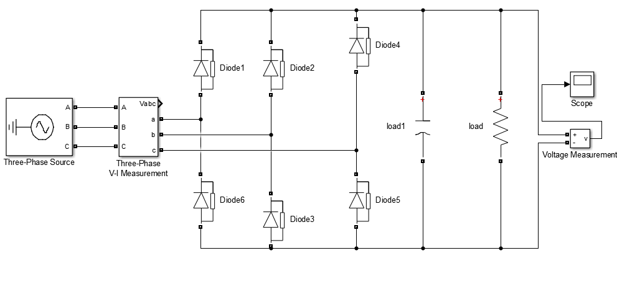

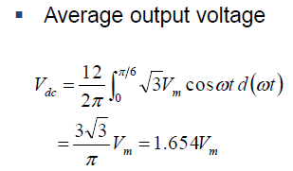

VL,peak = 150*1.41 = 212V

Vs = VL,peak/1.73 =122.47V

Vdc = Vs*1.654 = 202.57V

R_load = Vdc^2/(1kW) = 41 Ohm

Yukarıda genel doğrultucu formülleri kullanılarak generatör çıkışından 150Vrms faz-faz gerilimi alındığında çıkışta görülecek DC gerilim seviyesi hesaplanmıştır.

Çıkışta bir kapasitör kullanrak DC-Link oluşturulmak istenmiştir. Seçiminde ki en önemli parametre deşarj süresinde üzerinde ki voltaj seviyesinin inebileceği minimum seviyedir.Çok küçük kapasite değerli bir kapasitör çok daha az yük depolayacağı için şarj oluncaya kadar geçen sürede yüksek bir gerilim düşümüne sebebiyet verecek.Bu da bizim inverter girişinde elde etmemiz gereken voltaj seviyesinin boost devresinin voltaj arttırma kısıtlılığı yüzünden altında kalabilmemize sebebiyet verebilir. Bu yüzden 15mF değerinde bir kapasitör kullanılmaktadır.

**5.2)Boost Dönüştürücü**

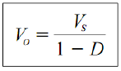 Projede inverter girişi için düşük seviyeli olan doğrultucu çıkış gerilimini yükseltmek için boost dönüştürücü kullanılacaktır. Aşağıda boost dönüştürücü devre şekli ve gerekli formülleri verilmiştir.

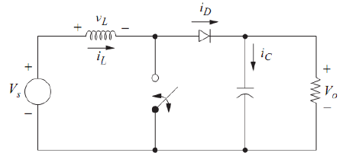

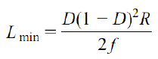

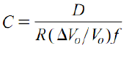

Düşük rüzgar hızlarında doğrultucu çıkışından 161V gerilim alınacağı hesaplanmıştır. Bu durum göz önünde bulundurularak 150V dan 700V a yükseltme yapan dönüştürücü için duty cycle ve komponent değerleri belirlenmiştir.

* Sistem çıkışı 1kW için R=490 Ohm.
* Vin=150V, Vout=700V için D=0.7857.
* f= 10kHz ve %2 dalgalanma için L= 1mH, C= 8uF.

Çıkış gerilimini 700V a sabitlemek için aşağıda şekli verilen kontrol işlemi uygulanmıştır.

Bu kontrol yöntemine göre çıkıştan alınan gerilim ölçümü referans gerilim(700V) ile karşılaştırılmakta ve PI denetleyici ile hata sinyali oluşturulmaktadır. Hata sinyali 10kHz frekansındaki testere dişi dalga ile karşılaştırılarak PWM sinyali oluşturulmaktadır.

Kullanılan denetleyici parametreleri için Ziegler Nichols tuning method kullanılmıştır.

Bu yönteme göre önce Ki=0 için Kp değeri tune edilerek sistem çıkışının sürekli salınım yaptığı yer ve salınım frekansı bulunarak;

Kp=0.45*Ku ve Ki=1.2*Kp/Tu formülleri ile sırasıyla 0.018, 216 bulunmuştur.

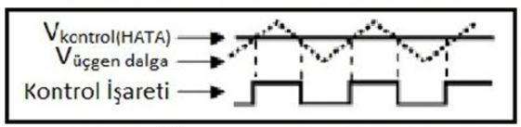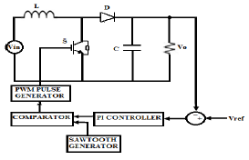

Simulink tasarımı ve değişken giriş gerilimleri için çıkış grafiği aşağıda verilmiştir.

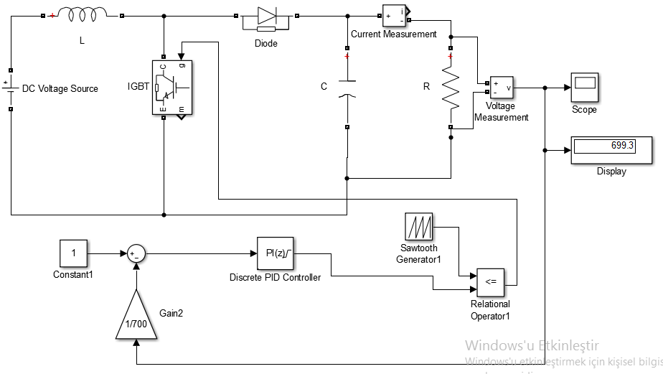

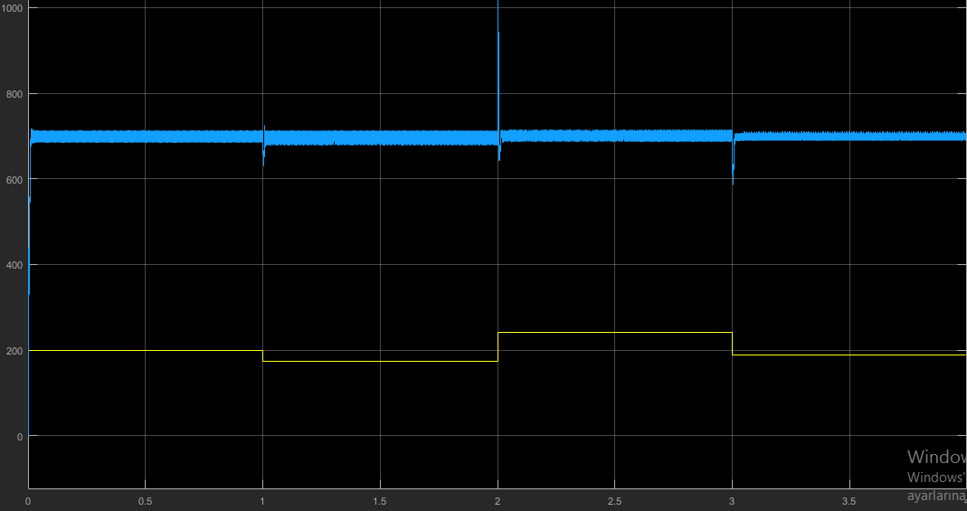

**5.3)Üç faz DC/AC İnvertör Tasarımı**

Boost çıkışındaki sağlanan sabit DC gerilim şebekeye bağlanmak için PWM yöntemi ile güç kontrolü yapılarak AC ye çevrilmektedir. Sistemin simulink modeli aşağıda verilmiştir.

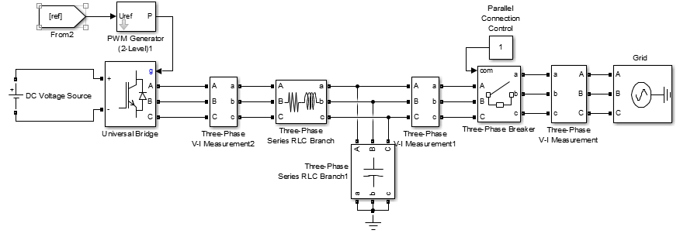

Sistemin güç kontrolü PWM için üretilen referans sinyallerinin kontrolü ile yapılmaktadır. Bu yöntem aşağıda gösterilen iki kaynak arasındaki güç akış formüllerine dayanmaktadır.

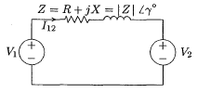 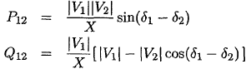

İki kaynak arasındaki aktif güç akışında faz açışı, reaktif güç akışında gerilim farkları rol oynamaktadır. Referans sinyallerinin faz açısı ve gerilim değerini kontrol ederek güç kontrolü yapılmıştır. Aşağıda referans sinyallerin oluşturulması için yazılmış matlab function verilmiştir. Gerilim değeri modülasyon indeksi ma ile ve faz kayması shift_k parametresi ile kontrol edilmekte. X parametresi ise şebekenin fazıdır.

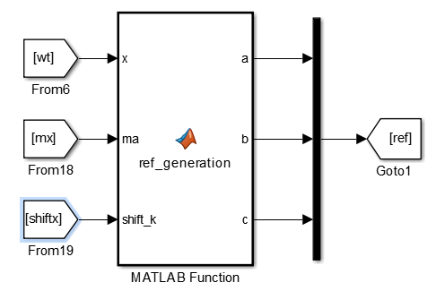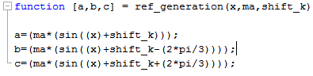

Kontrol için aşağıda görüldüğü gibi çıkışta istenilen aktif ve reaktif güç belirlenir ve ölçülen çıkış gücü ile karşılaştırılarak aradaki hata bulunur.

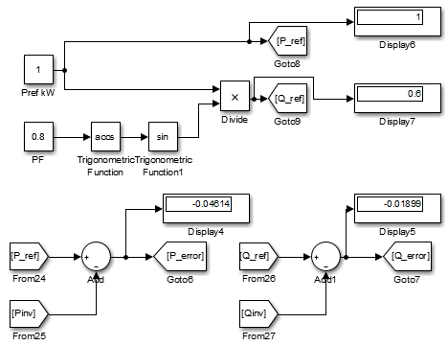

Bu hatalar PI denetleyici yardımıyla kontrol edilerek modülasyon indeksi ve faz kayması belirlenmektedir. Gerilim farkı reaktif güç akışını kontrol ettiği için reaktif güç hatası(Q_error) kontrolü modülasyon indeksini(ma), faz farkı aktif güç akışını kontrol ettiği için aktif güç hatası(P_error) kontrolü faz kayması(shiftx) i vermektedir.

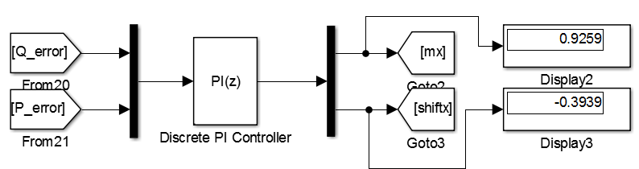

İnverter çıkışının şebeke ile senkronize olması için ise şebeke faz bilgisi gerekmektedir. Bunu için PLL yöntemi kullanılmıştır.

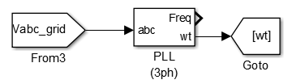

PLL ile elde edilen faz bilgisi: Oluşturulan referans sinyalleri:

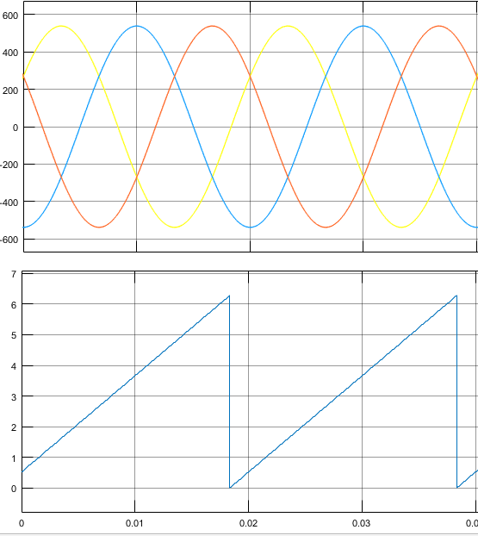 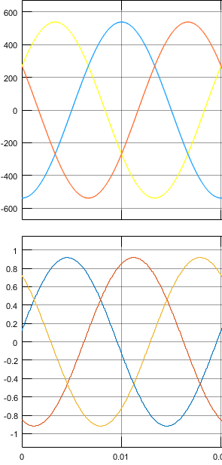

Daha sonra harmonikleri yok etmek için LC alçak geçiren filtre kullanılmıştır. Aşağıdaki formül dikkate alınarak komponent değerleri elde edilmektedir.

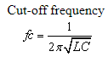

fsw=10kHz için, fc=707Hz seçilerek; L=92mH ve C=0.55uF bulunmuştur. Filtresiz ve filtreli çıkış şekilleri aşağıda verilmektedir.

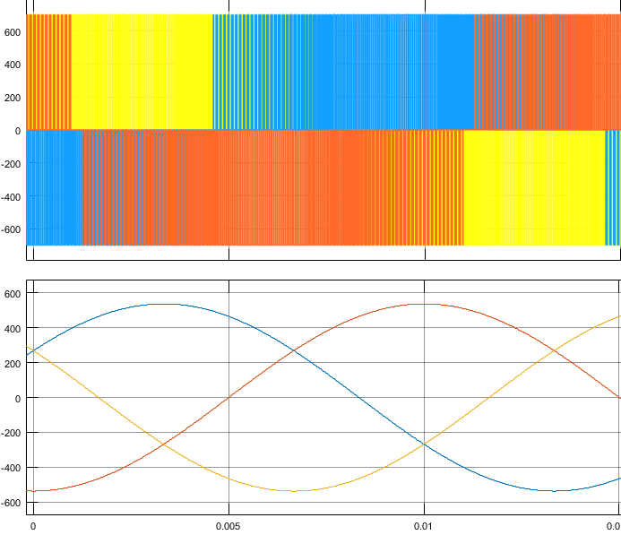

1kW aktif güç ve 0.99 PF çıkış belirlendiğinde çıkış P ve Q grafiği;

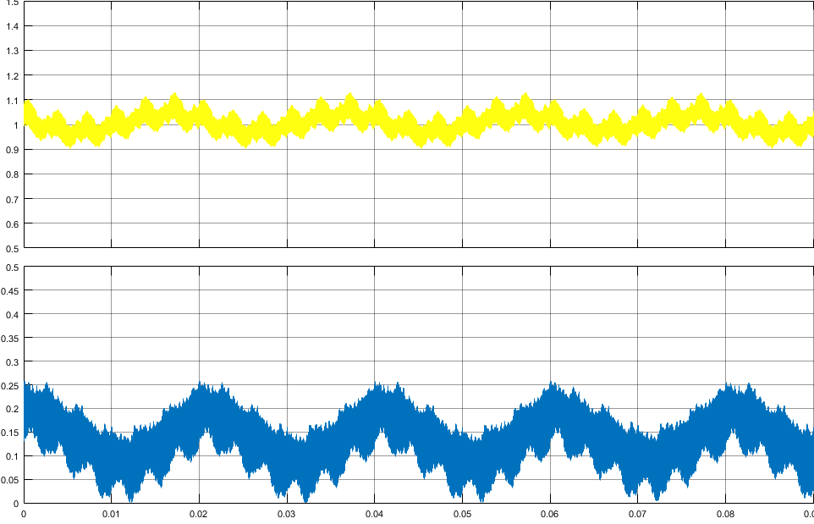

Çıkış faz-faz gerilim ve akım grafiği; total harmonic distortion;

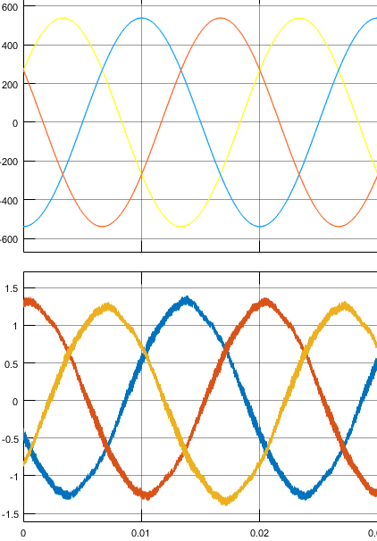 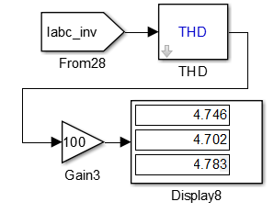

Total harmonic distortion değerimiz %5 in altındadır. Buda şebekeye güç basmamız için uygun bir değerdir.

**6)Donanım Elemanları Seçimi**

**6.1)Diyot Seçimi**

Sistemimizde 6 adet doğrutucu ve 1 adet boost dönüştürücü kısmında olmak üzere 7 adet diyota ihtiyaç vardır. Doğrultucu kısmında kullanılan yüksek kapasitör nedeniyle şarj-deşarj anlarında diyot üzerinden yüksek akım geçebilmektedir. Bu yüzden 100A e kadar dayanabilen aşağıdaki diyot tercih edilmiştir.



**6.2)Anahtar Seçimi**

Projemizde anahtar kullanım yerlerinde yüksek gerilim seviyesi bulunmaktadır ve hızlı anhtarlamaya ihtiyacımız vardır. Bu şartları sağlayabilmek için sabit Vce gerilimine sahip ve 10kHz gibi bir anahtarma hızında kullanabileceğimiz IGBT anahtarı seçilmiştir. Boost dönüştürücü kısmında 1 tane ve inverter kısmında 6 tane kullanılacaktır. Kullanılacak yerlerde üzerinden geçecek akım değerleri ölçüldüğünde

inverter için IGBT akımı olan 1.5A ve boost üzerindeki IGBT üzerinden geçen 14A Akımı sağlayan aşağıda özellikleri verilen IHW30N135R5 modeli seçilmiştir.



**6.3)Kapı Sürücü Seçimi**

IGBT 'ler pratikte yüksek kapı kapasitesine sahip olduğundan anahtarlama işleminin gerçekleşebilmesi için kapı sinyallerinin yüksek akımlarda olması gerekir. Mikroişlemciler tarafından üretilen PWM sinyalleri doğrudan IGBT kapısını sürmeye yetmez bu nedenle kapı sürücü entegreler yardımı ile IGBT sürme işlemi gerçekleştirilir. Projemizde 3 fazlı evirici devresi için 6 adet PWM sinyali ve her biri için kapı sürücü devresi gerekmektedir. Sürücü devreleri incelendiğinde projemiz için ISO5452 modülü modülü uygun görülmüştür.

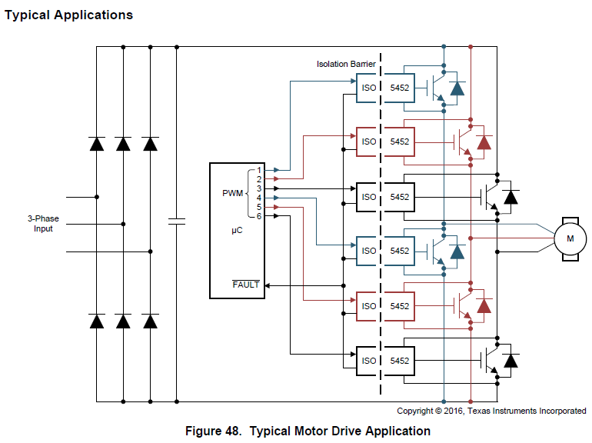

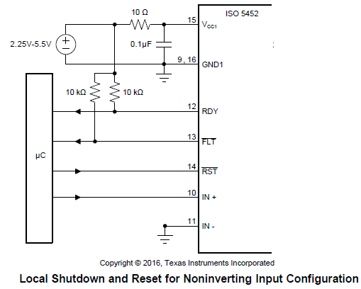 0.1-μF giriş, 1-μF çıkış için bypas kapasitörüdür. DDST Diyotu ve 1-kΩseri direnci koruma komponentleridir. Unipolar Output ve Noninverting input için sürücü aşağıdaki gibi ayarlanmalıdır.

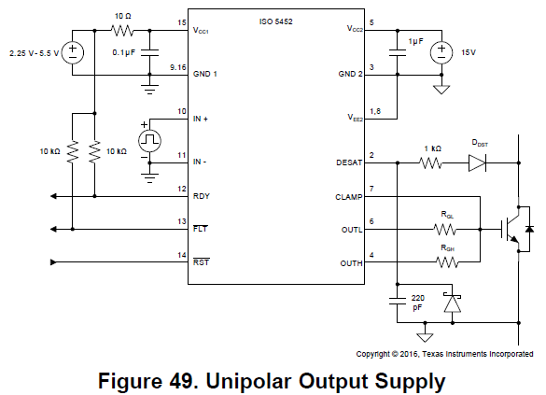

**6.4)Kapasitör Seçimi**

Projede 1 adet doğrultucu kısmında, 1 adet boost dönüştürücü kısmında ve 1 adet inverter kısmında olmak üzere toplamda 3 kapasitör kullanılmışdır. Yöntem kısmında hesapladığımız üzere doğrultucu kısmında kısmındaki 15mF kapasitör kullanılacaktır. Bunun için Vishay firmasının 102 PHR-ST numaralı kapasitörünü devremizde kullanacağız. Kapasitörün Teknik Dökümanları:

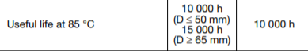 

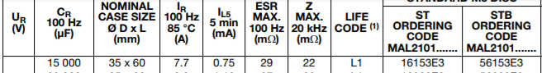

Boost dönüştürücü için ise 8uF değerinde bir kapasitör kullanılmıştır. 700V çıkış geriliminden dolayı istenilen değerde bulunamamıştır ve maksimum 5uF aşağıdaki özelliklere sahip kapasitör bulunmuştur.

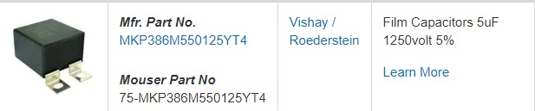

Son olarak inverter kısmında kullandığımız filtre için 0.55uF lık bir kapasitör gerekmektedir. Çıkış gerilimide göz önünde bulundurularak aşağıdaki kapasitör seçilmiştir.

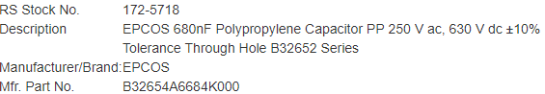

**6.5)İndüktör Seçimi**

Boost dönüştürücü ve inverter filtresinde olmak üzere 2 adet indüktör kullanılaraktır. İlk olarak boost dönüştürücü indüktörü üzerinden 10-15A arasında akım akmaktadır ve 1mH değeri hesaplanmıştır. Bu kriterlerde aşağıda özellikleri verilen indüktör bulunmuştur.

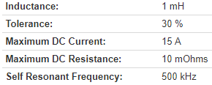 

İnverter filtresi için ise 92mH değerinde bir indüktör gerekmektedir. Fakat bu değerde ve çıkışta 2A akıma dayanacak indüktör bulunamadığı için aşağıda özellikleri verilen 60mH lik indüktör kullanılmıştır.

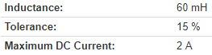 

**6.6)Akım Sensörü**

Allegro MicroSystems, “ACS712” akım sensörü seçilmiştir. Sensör hall etkisi yöntemini kullanarak ölçüm yapmakta, 5V besleme gerilimi ile ve -40°/85° aralığındaki sıcaklıklarda çalışabilmektedir. Sensör çıkış olarak -20A / 20A akım aralığına karşılık 0.5 / 4.5V gerilim vermektedir. Sensörün devre şeması aşağıda verilmiştir. Histerezis kontrol için her bir faz akım değeri ölçülmelidir ve bundan dolayı üç adet akım sensörüne ihtiyaç duyulur. İnverter çıkışından akım ölçülerek güç kontrolü sağlanmak üzere değerler alınır.

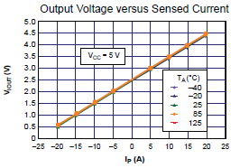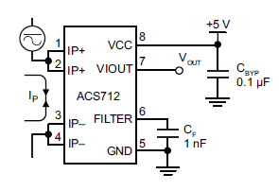

**6.7)Sıcaklık Sensörü**

Sistemimizde çalışan bütün komponentler sıcaklık artışından dolayı etkilenmektedir.

Bunu engellemek adına sistemimizde toplamda 2 adet “CANTHERM Canadian Thermostats & Control Devices, Ltd.” firmasının “STS2” kodlu termistörünü kullandık.

Birinci termistörü motorun stator sargılarına yakın bir konuma yerleştirerek motorun içindeki sıcaklığı ölçerek motorun rotorunda bulunan mıknatısları demagnetizasyona uğramasını engellemekdir.Ayrıca motorun statorunda bulunan koruyucu vernik eriyerek kısa devreye sebebiyet verebilir.

İkinci mıknatısın konumu ise Boostun içinde bulunan diyotun üzerine yerleştirmektir. Çünkü diğer yarı-iletkenlerden farklı olarak boost diyodu daha uzun süre ve daha büyük değerlerde akım geçirmektedir. Mıknatısın datasheetinden alınan sıcaklık direnç grafiği görselde ki gibidir.

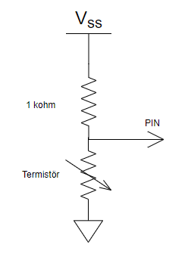

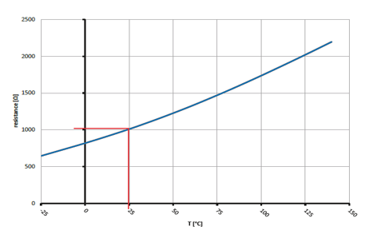

Koruma devresini yukarıdaki ki gibi bir basit devre ile mikroişlemci ile kontrol ediyoruz.

**7)Maliyet ve Amortisman Hesaplamaları**

Generatör maliyeti aşağıdaki tabloda verilmiştir:

|  |  |  |  |
| --- | --- | --- | --- |
| **Malzeme** | **Birim Fiyat($/kg)** | **Kullanılan Miktar(kg)** | **Maliyet($)** |
| Bakır | 8.33 | 5 | 41.66 |
| Stell1010 çelik | 0.6 | 35 | 21 |
| Mıknatıs NdFe35 | 150 | 4.5 | 675 |
| **TOPLAM** |  |  | **737.66** |

Motor sürücü maliyeti aşağıdaki tabloda verilmiştir.

|  |  |  |  |
| --- | --- | --- | --- |
| **Ürün** | **Açıklama** | **Adet** | **Birim Fiyatı ($)** |
| IDW100E60 | Diyot | 7 | 2.58 |
| IHW30N135R5 | IGBT | 7 | 4.85 |
| 102 PHR-ST | Kapasitör 1 | 1 | 44.4 |
| MKP386M550125YT4 | Kapasitör 2 | 1 | 15.54 |
| B32654A6684K000 | Kapasitör 3 | 1 | 0.84 |
| PE-96190NL | İndüktör 1 | 1 | 12.9 |
| 159ZC | İndüktör 2 | 1 | 30.31 |
| ISO5452 | Kapı Sürücü | 7 | 5 |
| ACS712 | Akım Sensörü | 1 | 1.9 |
| STS2 | Sıcaklık Sensörü | 2 | 2.6 |
| TOPLAM |  |  | 198.1 |

Sistemimiz yıllık ortalama Söke de 7.5 m/s hızla esen rüzgar hızı ortalama 1kWh elektrik enerjisi üretmektedir. Türkiye’de 1kWh elektrik enerjisi fiyatı 7.3 cent dir. Türbin mekanik maliyetleri dışında bizim generatör ve motor sürücü toplam malzeme maliyetlerimiz 935.76 $ dır. Böylece sistemimiz sadece malzeme maliyetimizi 535 günde yani 1 yıl 5 ay 20 günde amorti etmektedir.

**8)Referanslar**

[1] EES 487 Yenilenebilir Enerji Kaynakları, Doç. Dr. Mutlu BOZTEPE

[2] E. Irmak, N. Güler, “Model Predictive Control of Grid-Tied Three Level Neutral Point Clamped Inverter Integrated with A Double Layer Multi-Input Single Output DC/DC Converter”

[3] G.Vijayalakshmi, M.Arutchelvi, S.Lenin prakash, “Design and Implementation of controller for Wind driven PMSG based Standalone System”

[4] Infineon IHW30N135R3 Datasheet

[5] Allegro MicroSystems, ACS712 Current Sensor Datasheet

[6] Cantherm, STS2 Thermistor Datasheet

[7] <http://www.yegm.gov.tr/yenilenebilir/ruzgar-ruzgar_enerjisi.aspx>

[8] [https://uk.rs-online.com](https://uk.rs-online.com/)

[9] [https://www.mouser.com.tr](https://www.mouser.com.tr/)